
2019—2020学年上学期2018级
期末考试物理试卷
考试时间：2020年1月13日
一、选择题:本题共12小题,每小题4分,共48分。在每小题给出的四个选项中,第1-8题只有一项符合题目要求,第9-12题有多项符合题目要求。全部选对的得4分,选对但不全的得2分,有选错的得0分。
1．下列有关分子动理论和物质结构的认识，其中正确的是
A．分子间距离减小时分子势能一定减小
B．温度越高，物体中分子无规则运动越剧烈
C．温度是物体内分子热运动的平均速率的标志
D．布朗运动是液体分子的无规则运动
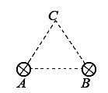
2．两根长直通电导线互相平行，电流方向相同，它们的截面处于等边△ABC的A和B处，如图所示。两通电导线各自在C处产生磁场的磁感应强度大小都是B₀，
则下列说法正确的是
A． 等边△ABC区域中（包括边界）没有磁感应强度为零的点
B．在C处磁场的总磁感应强度方向垂直于AB连线向下
C．在C处磁场的总磁感应强度大小是B₀
D．在C处磁场方向与AB连线的中垂线方向垂直
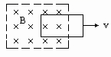
3．如上图所示，闭合导线框的质量可以忽略不计，将它从图示位置匀速拉出匀强磁场．若第一次用0.3s时间拉出，外力所做的功为W₁，通过导线截面的电量为q₁；第二次用0.9s时间拉出，外力所做的功为W₂，通过导线截面的电量为q₂，则
A．W₁＜W₂，q₁＜q₂ B．W₁＜W₂，q₁=q₂
C．W₁＞W₂，q₁=q₂ D．W₁＞W₂，q₁＞q₂
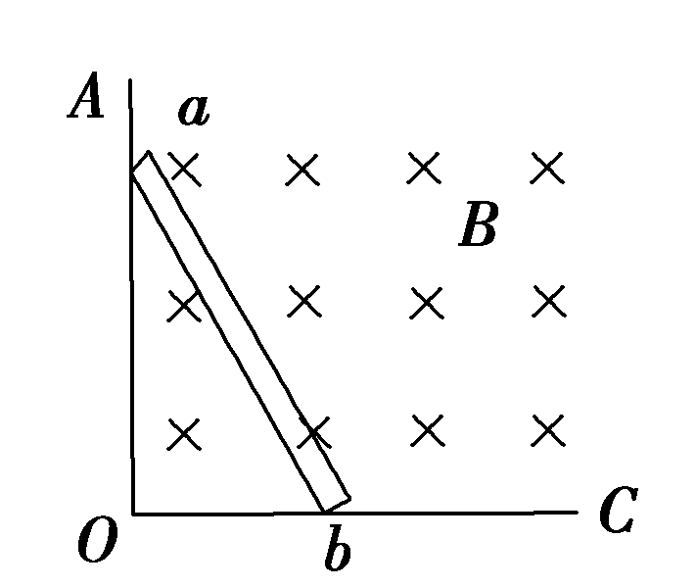
4．如图所示，AOC是光滑的金属导轨，AO沿竖直方向，OC沿水平方向，ab是一根金属棒，立在导轨上，它从静止开始在重力作用下运动，运动过程中b端始终在OC上，a端始终在OA上，直到完全落在OC上，空间存在着匀强磁场，磁场方向垂直于纸面向里，则ab棒在上述过程中( )
A．感应电流方向是b→a
B．感应电流方向是a→b
C．感应电流方向先是b→a，后是a→b
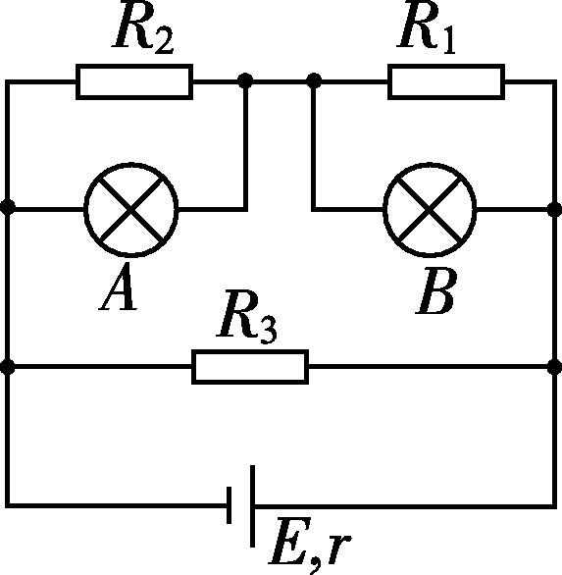
D．感应电流方向先是a→b，后是b→a
5．如图所示电路，灯A、B都能正常发光，忽然灯A变亮，灯B变暗，如果电路中有一处出现断路故障，则出现断路故障的电路是( )
A．R₁所在的支路 B．R₂所在的支路
C．R₃所在的支路 D．电源所在的电路
6．如图甲，R₀为定值电阻，两金属圆环固定在同一绝缘平面内。左端连接在一周期为T₀的正弦交流电源上，经二极管整流后，通过R₀的电流i始终向左，其大小按图乙所示规律变化。规定内圆环a端电势高于b端时，a、b间的电压U_{ab}为正，下列U_{ab}t图象可能正确的是
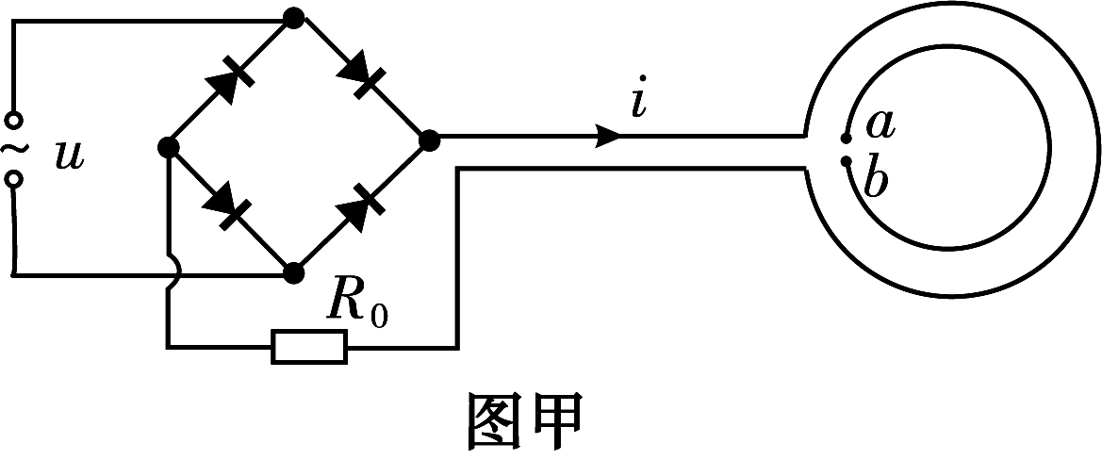
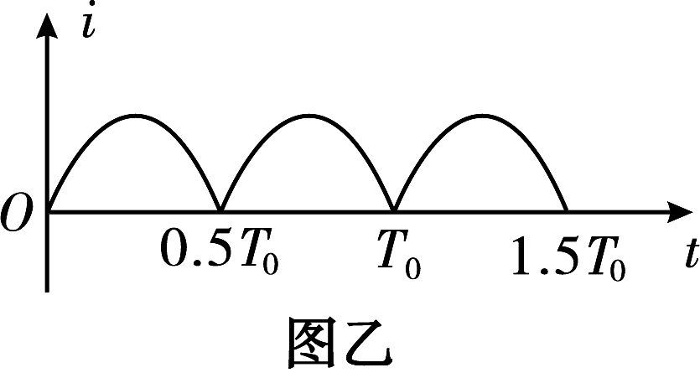

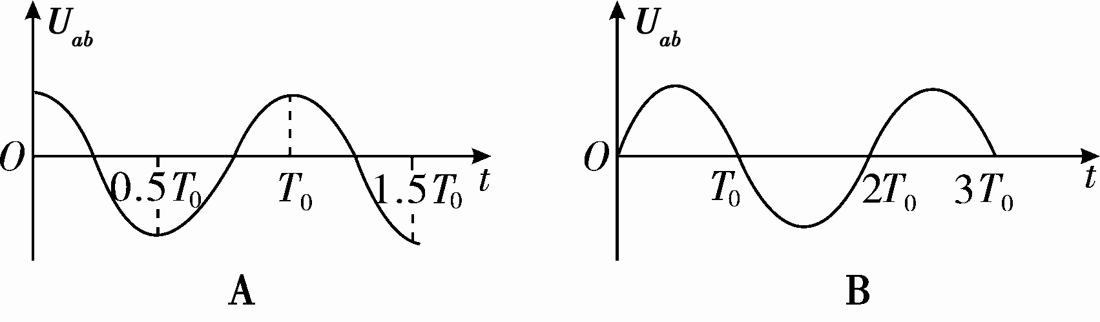
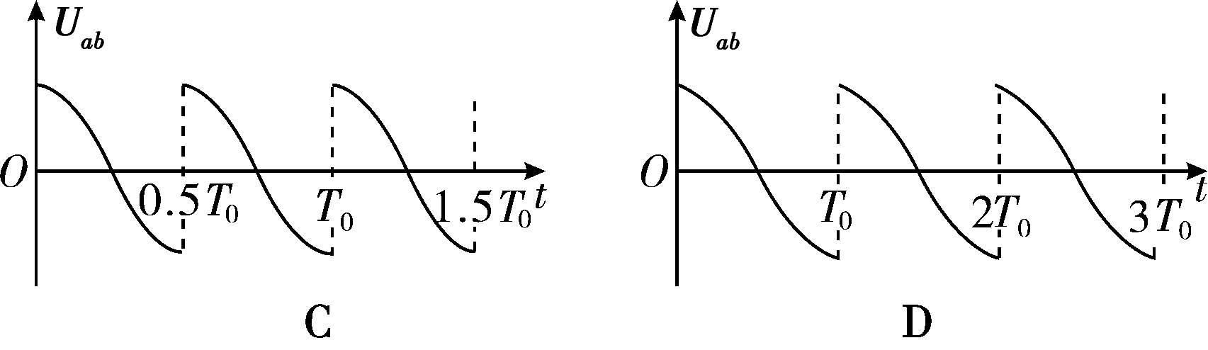

0
0.1
0.6
0.2
-6
i/A
t/s
3
0.5
0.4
0.3
·
·
·
·
·
·

7．通过某电阻的周期性交变电流的图象如右所示。则该交流电的有效值为
A．1.5A B．4.5A
C． D．
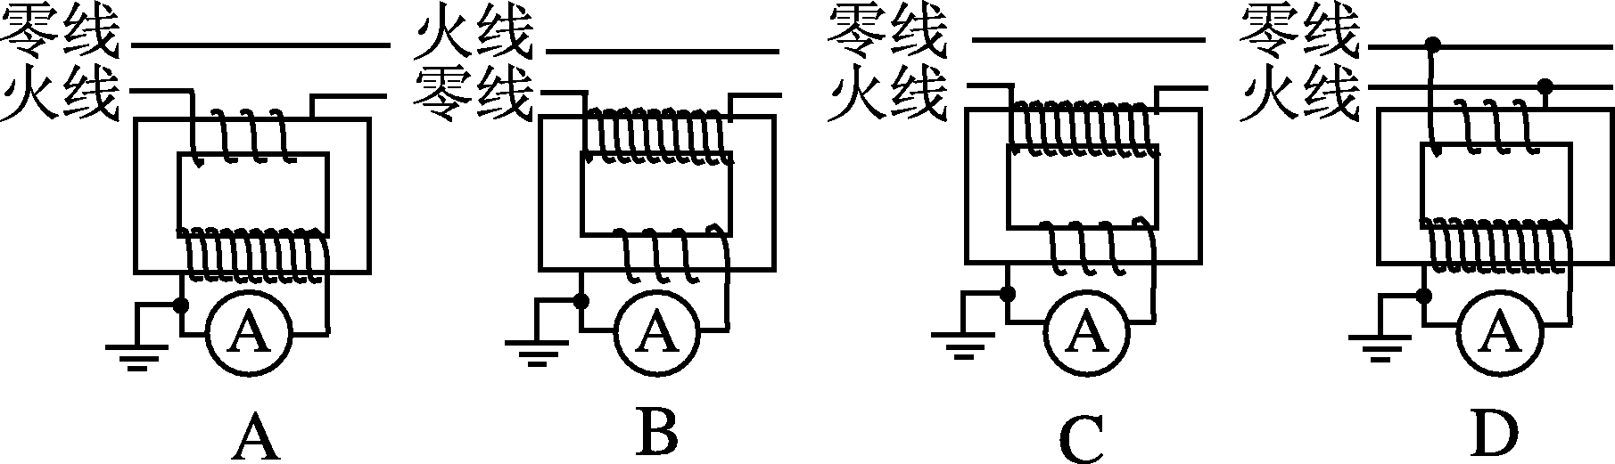
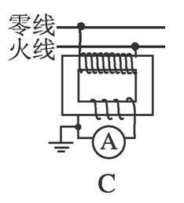
8．在变电站里经常要用交流电表去监测电网上的强电流，所用的器材叫电流互感器．图中能正确反映其工作原理的是

[来源:学科网]

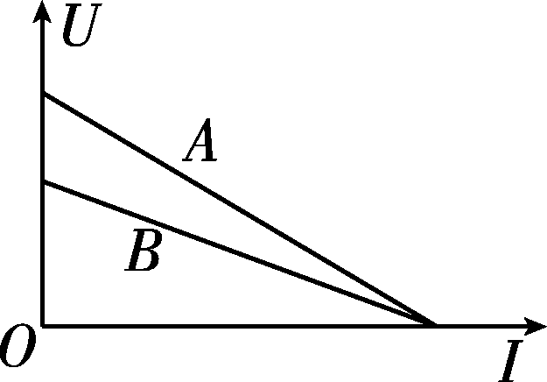
9．如图所示，直线A、B分别为电源a、b的路端电压与电流的关系图线，设两个电源的内阻分别为r_{a}和r_{b}，若将一定值电阻R₀分别接到a、b两电源上，通过R₀的电流分别为I_{a}和I_{b}，则
A．r_{a}>r_{b} B．I_{a}>I_{b}
C．R₀接到a电源上，电源的输出功率较大，但电源的效率较低
D．R₀接到b电源上，电源的输出功率较小，电源的效率较低
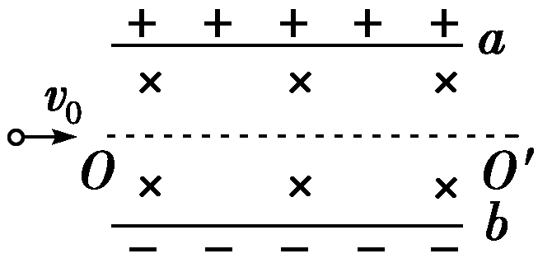
10．如图所示，充电后，与电源断开的带等量异种电荷的平行金属板a、b处于匀强磁场中，磁场方向垂直纸面向里。不计重力的带电粒子沿OO′方向从左侧垂直于电磁场入射，从右侧射出a、b板间区域时动能比入射时小；要使粒子射出a、b板间区域时的动能比入射时大，可采用的措施是
A．适当减小两金属板的正对面积 B．适当增大两金属板间的距离
C．适当减小匀强磁场的磁感应强度 D．使带电粒子的电性相反
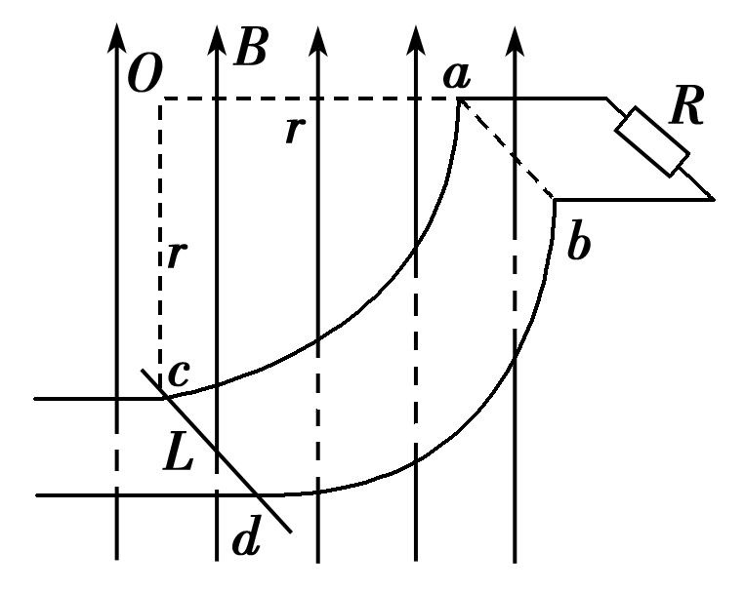
11．如图所示，两根等高光滑的圆弧轨道，半径为r、间距为L，轨道电阻不计。在轨道顶端连有一阻值为R的电阻，整个装置处在一竖直向上的匀强磁场中，磁感应强度为B。现有一根长度稍大于L、电阻不计的金属棒从轨道最低位置cd开始，在拉力作用下以初速度v₀向右沿轨道做匀速圆周运动至ab处，则该过程中( )
A．通过R的电流方向b经R到a
B．通过R的电流方向a经R到b
C．R上产生的热量为
D．流过R的电荷量为
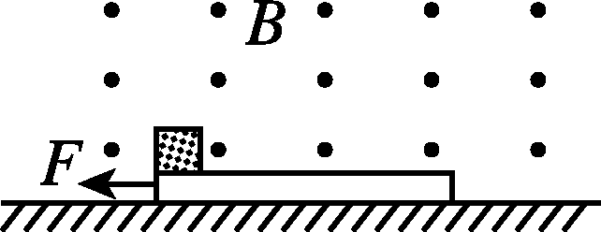
12．如图所示，空间有一垂直于纸面的磁感应强度为0.5 T的匀强磁场，一质量为0.2 kg且足够长的绝缘木板静止在光滑水平面上，在木板左端无初速度放置一质量为0.1 kg、电荷量q＝＋0.2 C的滑块，滑块与绝缘木板之间的动摩擦因数为0.5，滑块受到的最大静摩擦力可认为等于滑动摩擦力．t＝0时对木板施加方向水平向左，大小为0.6 N的恒力F，g取10 m/s²，则
A．木板和滑块一直做加速度为2 m/s²的匀加速运动
B．滑块开始做加速度减小的变加速运动，最后做速度为10 m/s 的匀速运动
C．木板先做加速度为2 m/s²的匀加速运动，再做加速度增大的运动，最后做加速度为3 m/s²的匀加速运动
D．t＝3 s后滑块和木板有相对运动
二、实验题（2小题，13题6分，14题8分共14分）
13．某学习小组探究一小电珠（电阻较小）在不同电压下的电功率大小，实验器材如图甲所示。
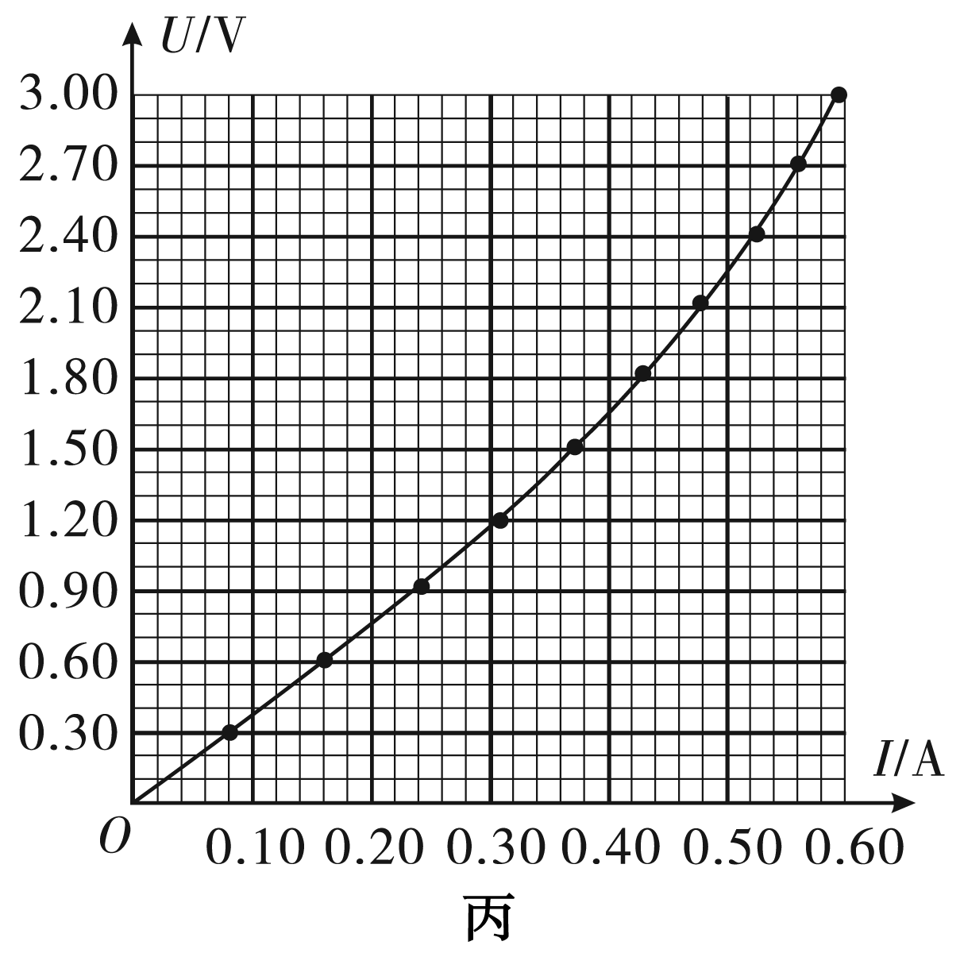
(1)实验要求滑动变阻器的滑片从左到右移动过程中，电流表的示数从零开始逐渐增大，请在乙方框中画出实验所需电路图；
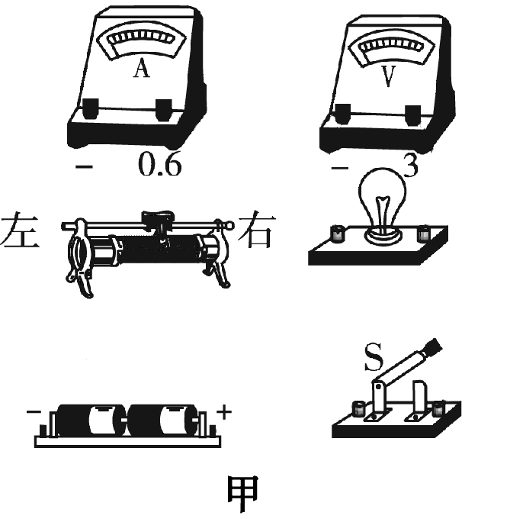

乙
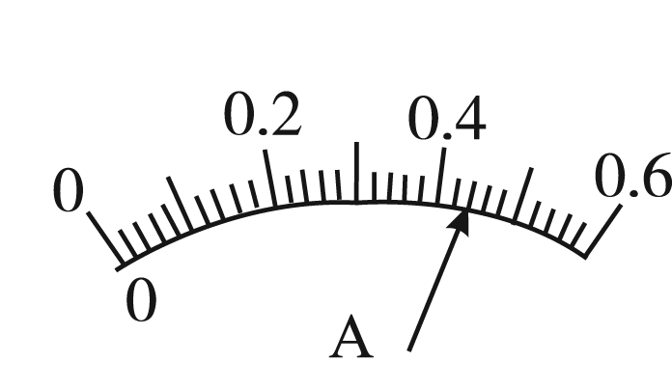

丙
丁

(2)某次测量，电流表指针偏转如图丙所示，则电流表的示数为________A；
(3)该小组描绘出的伏安特性曲线如图丁所示，根据图线判断，将4只相同的小电珠并联后，直接与电动势为3 V、内阻为1 Ω的电源组成闭合回路，其小电珠的总功率的值约为________ W(保留三位有效数字)。

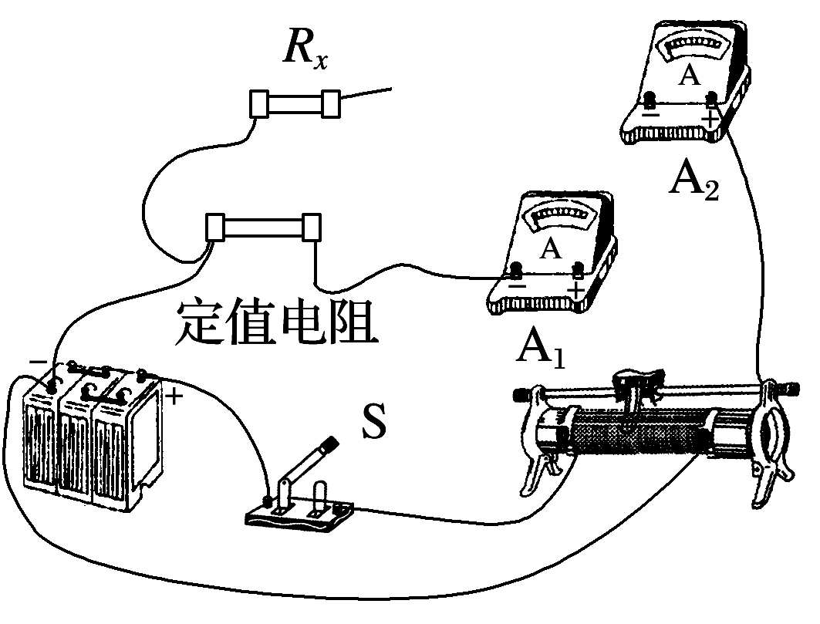
14.要测量一个未知电阻R_{x}的阻值，实验室提供以下器材：
待测电阻R_{x} 阻值约为2 Ω，额定电流为2 A
电流表A₁ 量程为0.6 A，内阻r₁＝0.5 Ω
电流表A₂ 量程为3.0 A，内阻r₂约为0.1 Ω
变阻器R₁ 电阻变化范围为0～10 Ω
变阻器R₂ 电阻变化范围为0～1 kΩ
定值电阻 R₃＝10 Ω
定值电阻 R₄＝100 Ω
电源电动势E约为9 V，内阻很小
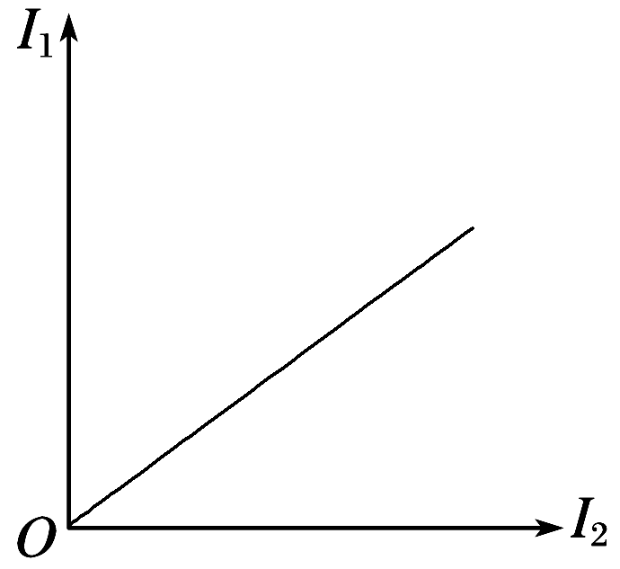
开关S，导线若干
要求实验时测量尽可能准确，改变滑动变阻器的阻值，在尽可能大的范围内测得多组A₁、A₂的读数I₁、I₂，然后利用I₁－I₂图象求出未知电阻的阻值R_{x}.
(1)实验中定值电阻应该选________，滑动变阻器应该选择________.
(2)请在图中补充完整实物连线电路.
(3)I₁－I₂图象如图所示，若图线斜率为k，则电阻R_{x}＝________.(用题中所给字母表示)

三、计算题:本题包括4小题,共38分。解答时写出必要的文字说明、方程式和重要的演算步骤,只写出最后答案的不能得分,有数值计算的题, 答案中必须明确写出数值和单位。
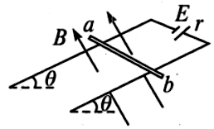
15．（8分）如图所示，两平行金属导轨间的距离L=0.40m，金属导轨所在的平面与水平面夹角θ=37°，在导轨所在平面内，分布着磁感应强度B=0.50T，方向垂直于导轨所在平面的匀强磁场．金属导轨的一端接有电动势E=4.5V、内阻r=0.50Ω的直流电源．现把一个质量m=0.040kg的导体棒ab放在金属导轨上，导体棒静止．导体棒与金属导轨垂直且接触良好，导体棒与金属导轨接触的两点间的电阻R₀=2.5Ω，金属导轨电阻不计，g取10m/s²．已知sin37°=0.6，cos37°=0.8，求：
（1）通过导体棒的电流；
（2）导体棒受到的安培力大小；
（3）导体棒受到的摩擦力．
16．（8分）如图所示，7根长为L电阻均为R的导体棒焊接成两个对接的正方形。在拉力作用下以速率v匀速通过有界匀强磁场，磁场宽度等于L，磁感应强度为B.方向垂直于导体框平面，求：
L
×
×
×
×
F
E
D
C
B
A
×
×
（1）CF边刚进入磁场时两端的电压
（2）CF边刚离开磁场时两端的电压

17．（10分）如图所示，两根足够长的固定平行光滑金属导轨间的距离L₁=1m，导轨平面与水平面的夹角θ=37°，整个导轨平面内存在垂直于导轨平面斜向上的匀强磁场，磁感应强度大小B=0.5T，在导轨的底端连接一个阻值为R=0.5Ω的电阻．一根质量m=1kg、电阻不计、垂直于导轨放置的金属棒甲通过平行于导轨平面的绝缘轻绳和一个质量M=1kg、边长L₂=0.8m、电阻r=0.32Ω的正方形线框乙相连，轻绳绕过固定在天花板的光滑轻质定滑轮．线框乙下方存在磁感应强度大小也为B=0.5T的有界匀强磁场，线框乙的下边距离磁场的上边界h=4.8m，磁场宽度大于线框边长．开始时用外力作用于金属棒甲，使整个系统处于静止状态，然后撤去外力，系统从静止开始运动，线框乙进入磁场时恰好做匀速运动．已知g=10m/s²，sin37°=0.6，cos37°=0.8，求：
（1）线框乙刚开始运动时轻绳对金属棒甲的拉力大小；
（2）线框乙刚进入磁场时的速度大小以及从开始释放到线框乙刚进入磁场的过程中电阻R上产生的焦耳热；
（3）线框乙从刚开始进入到完全进入磁场的过程中，线框乙中产生的焦耳热．[来源:学科网]
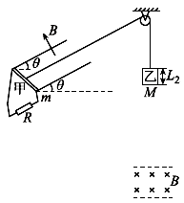

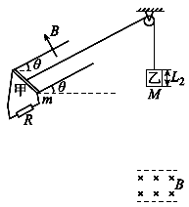

18．（12分） 如图所示，在一直角坐标系xOy平面内有一圆形区域，圆心在x轴负半轴上，P、Q是圆上的两点，坐标分别为P（−8L，0），Q（−3L，0）．y轴的左侧空间，在圆形区域外，有匀强磁场，磁场方向垂直于xOy平面向外，磁感应强度的大小为B，y轴的右侧空间有磁感应强度大小为2B的匀强磁场，方向垂直于xOy平面向外．现从P点沿与x轴正方向成37°角射出一质量为m、电荷量为q的带正电粒子，带电粒子沿水平方向进入第一象限，不计粒子的重力．sin37°=0.6，cos37°=0.8，求：
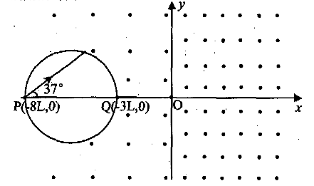
（1）带电粒子的初速度；
（2）粒子从P点射出到再次回到P点所用的时间．

高二年级期末考试物理答案

题号 | 1 | 2 | 3[来源:学科网ZXXK] | 4 | 5 | 6 | 7 | 8 | 9 | 10 | 11 | 12
答案 | B | D | C | C | B[来源:学科网] | C | C | A | ABC | AC | AC | CD
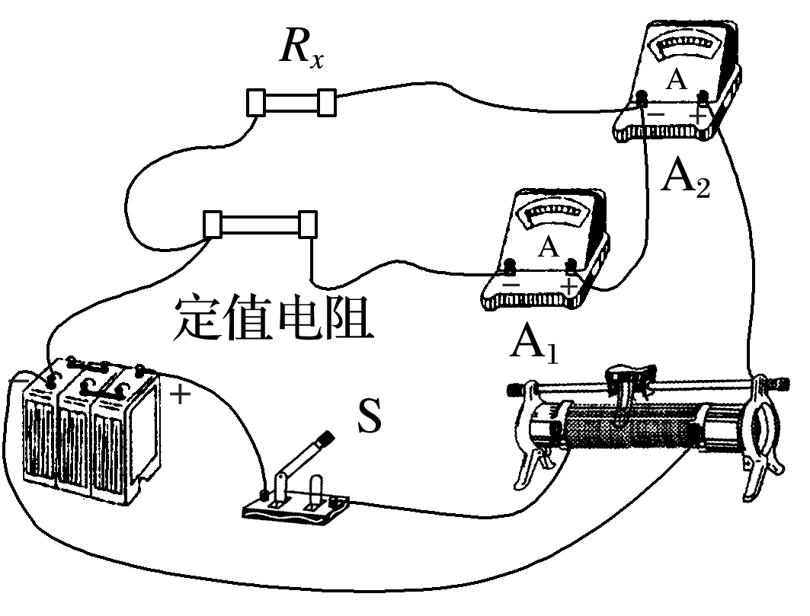
13．(1) 外接分压 (2)0.44 (3)2.20～2.30
14．(1)R₃ R₁ (2)见图 (3)

15．（1）I=E/(R₀+r)=1.5A （2）F_{安}=BIL=0.30N
（3）F_{f}=0.06N，方向沿斜面向下

16．（1） （2）
17、解：（1）设线框乙刚开始运动时轻绳对金属棒甲的拉力大小为F，系统刚释放的瞬间，线框乙和金属棒甲均无速度，故二者均不受安培力作用．分别对线框乙和金属棒甲受力分析，
由牛顿第二定律得
Mg−F=Ma，
F−mgsinθ=ma，
代入数据解得F=8N．
（2）当线框乙刚进入磁场时，线框乙和金属棒甲均做匀速运动，设此时系统的速度为v，系统处于平衡状态．
对线框乙：线框乙底边切割磁感线产生的电动势E₂=BL2v，
线框乙中流过的电流I₂=E₂/r，
线框乙受到的安培力F₂=BI₂L₂，
设此时绳中的张力为T，对线框乙由平衡条件得Mg=T+F₂，
对金属棒甲：金属棒甲切割磁感线产生的电动势E₁=BL₁v，
回路中流过的电流I₁=E₁/R，
金属棒甲受到的安培力F1=BI₁L₁，
对金属棒甲由平衡条件得mgsinθ+F₁=T，
解得v=4m/s，
对系统由能量守恒定律得(Mg−mgsinθ)h=E₀+1/2(m+M)v²，
解得电阻RR上产生的焦耳热为E₀=3.2J．
（3）线框乙从刚进入磁场到完全进入磁场的过程中，系统做匀速运动，电流恒定，安培力恒定，
故此过程运动的时间为t=L/2v=0.2s，
线框乙中产生的焦耳热为Q=I₂²rt=1.6J．
（1）线框乙刚开始运动时轻绳对金属棒甲的拉力大小为F=8N；
（2）线框乙刚进入磁场时的速度大小为4m/s， 从开始释放到线框乙刚进入磁场的过程中电阻R上产生的焦耳热为E₀=3.2J；
（3）线框乙从刚开始进入到完全进入磁场的过程中，线框乙中产生的焦耳热为Q=1.6J．
18解：
（1）带电粒子的初速度为v=8qBL/m
（2）粒子从P点射出到再次回到P点所用的时间为t=(1+41π/45)m/qB
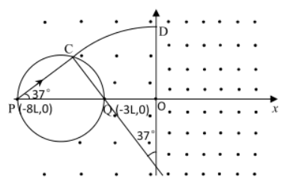
（1）带电粒子以初速度v沿与x轴正向成37∘方向射出，经过圆周C点进入磁场，做匀速圆周运动，经过y轴左侧磁场后，从y轴上D点垂直于y轴射入y轴右侧磁场，如图所示，
由几何关系得：
QC=5Lsin37∘，O₁Q=OQ/sin37∘=5L，
在y轴左侧磁场中做匀速圆周运动的半径为R₁，[来源:Zxxk.Com]
R₁=O₁Q+QC qvB=mv²/R₁ 得v=8qBL/m（2）带电粒子垂直于y轴进入y轴右侧的磁场做圆周运动的半径为R₂，
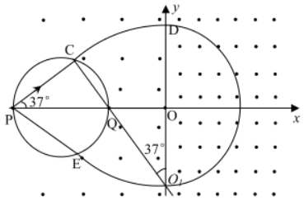
qvB=mv²/R₂ R₂=mv/qB₂
解得：R₂=4L，
由R₂=4L可知带电粒子经过y轴右侧磁场后从图中O1点垂直于y轴射入y轴左侧磁场，根据对称性，在y轴左侧磁场中做匀速圆周运动，经过圆周上的E点，沿直线打到P．
设带电粒子从P点运动到C点的时间为t₁
PC=5Lcos37∘，
t₁=PC/v
带电粒子从CC点到DD点做匀速圆周运动，周期为T₁，时间为t₂,
T₁=2πm/qB t₂=37/360T₁带电粒子从D做匀速圆周运动到O₁点的的周期为T₂，所用时间为t₃，
T₂=2πm/q2B=πm/qB t₃=12T₂
从P点出发再次回到P点的总时间为t，t=2t₁+2t₂+t₃，
由上式解得：t=(1+41π/45)m/qB

